Лабораторная работа №4. Реализация шифра Виженера
Цель работы: изучение принципов построения моноалфавитных и полиалфавитных шифров замены. Исследование свойств подстановочных шифров.

Теоретическая часть
Описание метода шифрования моноалфавитным шифром
Самый простой тип шифра замены должен брать каждый символ в сообщении и заменять его в зашифрованном тексте другим символом. Символы для зашифрованного текста обычно берутся из того же алфавита, что и для сообщения, но это не обязательно. Система называется моноалфавитной из-за того, что каждый символ сообщения всегда преобразуется в один и тот же символ зашифрованного текста.
О раннем использовании такой системы сообщил древнеримский комментатор сплетен Светоний, хотя это ни в коем случае не первое зарегистрированное использование криптографии, которое относится к древнему Египту, и использовалось в узнаваемых сегодня формах еще греками. Светоний написал, что еще Юлий Цезарь использовал систему преобразований при общении со своими друзьями. Он заменял каждую букву сообщения на третью букву из того же алфавита (рисунок 2), доказывая не только потребность в секретной политической связи, но и трудность сохранения такой связи в тайне от прессы! Термин "подстановка Цезаря" теперь применяется к любому шифру с подобным сдвигом между символами сообщения и алфавитом шифра, даже если этот сдвиг не равен трем.
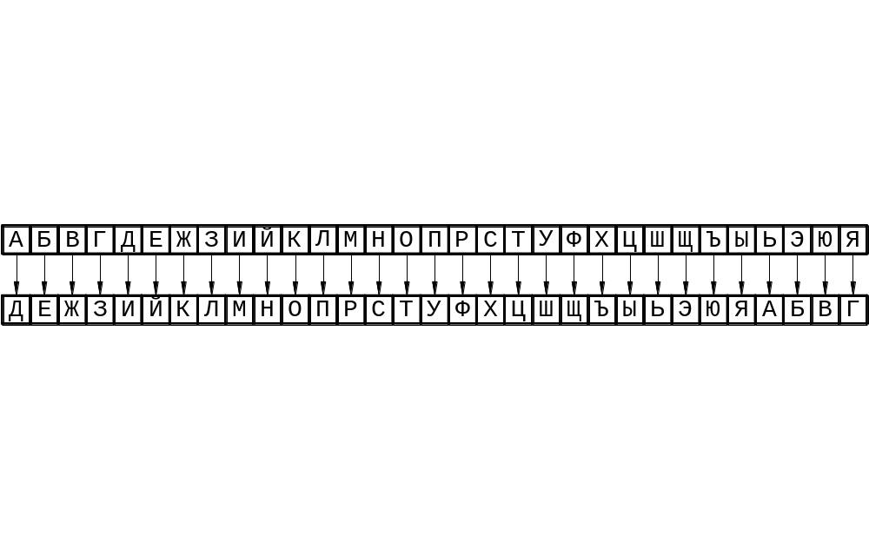
Рисунок 2 – Шифр с подстановкой Цезаря

Проблема со всеми моноалфавитными шифрами состоит в том, что их очень просто атаковать с использованием частотного анализа. Избыточность, свойственная английскому языку, такова, что только около 25 символов зашифрованного текста требуются для того, чтобы дешифровать сообщение. Если в зашифрованном тексте остаются пробелы, расшифровка его даже упрощается, т. к. однобуквенным словом может быть лишь "а" или "I". Через эти прорехи может просачиваться и другая информация сообщения. Испытательная версия подобной "защитной" программы используется в системе программирования Java для шифрования адреса Web-сайта в том случае, если не был введен правильный ключ. Однако такой зашифрованный текст легко перехватывать, поскольку все URL-адреса Web-сети начинаются с последовательности "http", а большинство из них содержат строку "www" и заканчиваются на ".html" или ".htm". Таким образом, кодирование символов h, t, p, w и m обычно считается заданным. Разработчики программы облегчили жизнь хакера, оставляя пунктуацию без кодировки, так что ".xyz" в конце имени хост-машины — это вероятнее всего ".com". Такой код оставляет для расшифровки так мало букв, что остающиеся возможности можно проверить методом проб и ошибок.

Описание метода шифрования полиалфавитным шифром
Одна из проблем использования произвольной подстановки это длина ключа, т. к. должно быть определено преобразование каждого символа. Это непросто запомнить. В простой системе подобного рода, иногда называемой подстановкой Виженера, используется специальное кодовое слово, чтобы определить несколько первых подстановок, и затем вставляются остальные буквы. Ключ в форме кодового слова легко запомнить, но шифр очень беден, т. к. последние символы алфавита (такие как Э или Я) вряд ли будут вообще зашифрованы (рисунок 3).
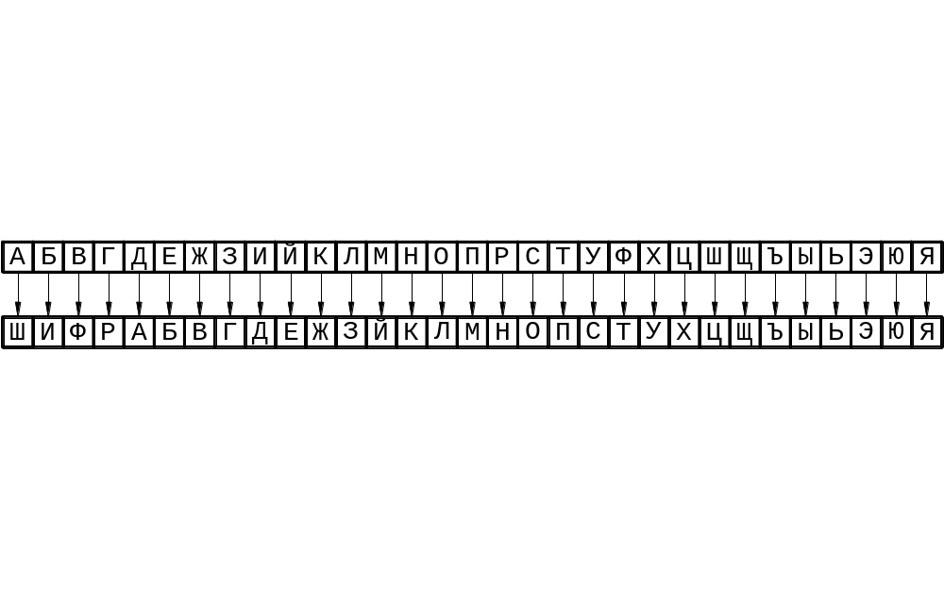
Рисунок 3 – Шифр с подстановками Виженера
Одним из способов преодоления атаки частотного анализа является использование разных алфавитов преобразования, зависящих от позиции символа в сообщении. Система, изобретенная Джироламо Кардано (Girolamo Cardano), упоминается после системы Виженера (хотя на самом деле именно Виженер разработал автоключевую систему. Имя Блэза де Виженера, к сожалению, неправильно связывают с созданием двух шифров, которые он на самом деле не разрабатывал, и наоборот, не связывают с намного более качественным шифром, который действительно он изобрел). Для определения числа подстановок Цезаря, которые впоследствии будут использоваться для кодирования, применяется специальное кодовое слово. Например, пусть этим кодовым словом будет "ШИФР". Оно определяет четыре алфавита (рисунок 4, а), первый — со сдвигом 25, второй — со сдвигом 9, третий — со сдвигом 22 и четвертый — со сдвигом 18. Пример кодирования показан на рис.4, б.
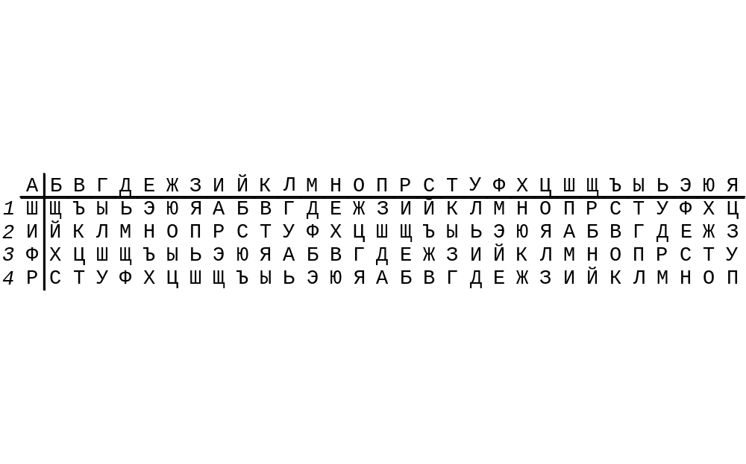
а)
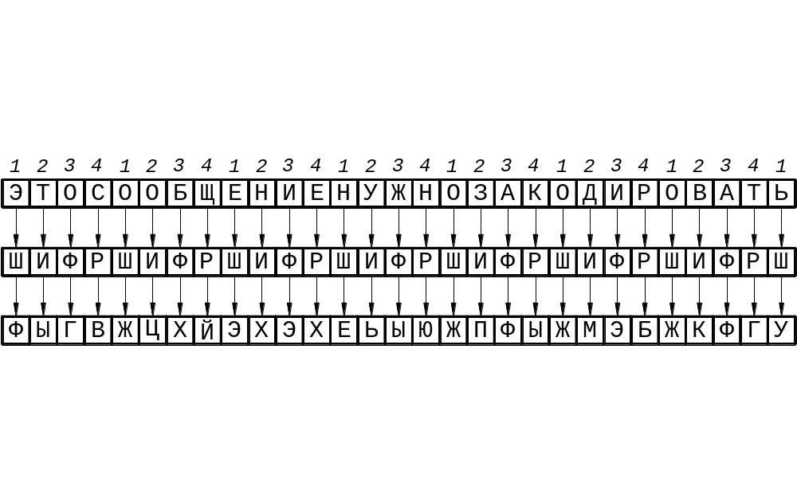
б)
Рисунок 4 – Полиалфавитный шифр Виженера: а — таблица шифрования; б — пример кодирования.
Такие полиалфавитные шифры лучше, чем моноалфавитные, но они все еще уязвимы для нападения, использующего частотный анализ, когда нападающий вычисляет длину повторения кодового слова и может затем выполнить частотный анализ для каждого алфавита индивидуально. В системе Виженера атака даже облегчается, т. к. каждый алфавит является подстановкой Цезаря.

